**添雨跟打器保存文章进度功能**

1. 打开跟打器，按F2打开发文界面
2. 点击“自定义文章”，找到路径下自己想长期练习用的文章，选择发送字数后点击“开启发文”。

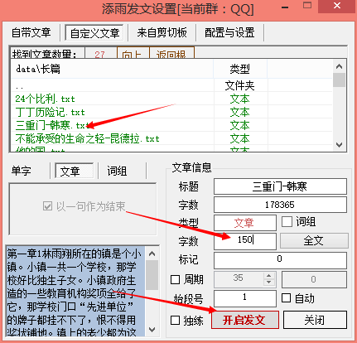

然后出现发文界面如下图，点击保存配置的序列为1

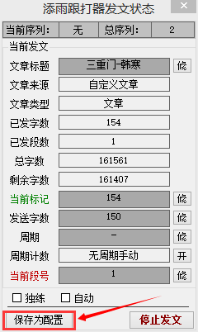

1. 重复步骤2一遍，把步骤2里的文章重新发送，点击保存配置的序列为2
2. 保存完毕后，在跟打器界面按F2调出发文界面，可在最后一个选项卡“配置与设置”界面看到步骤2和3里保存的相同的两个文章。
3. 正确保存文章进度的方法：

**『打开跟打器→按F2调出发文界面→打开最后一个选项卡“配置与设置”→鼠标单击一下第一个被保存的文章，再单击一下第二个被保存的文章，点击“开启发文”。』**

以上步骤执行完毕后，可以一段一段的往下练习文章(下一段的快捷键是F6，也可以勾上自动，每打完一段自动发下一段)，如果不想打了就点“保存为配置”覆盖原来的设置，以后每次想接着打以前保存的进度就按蓝底色的步骤来发文即可。

注意：

★不要同时保存三个文章，可能会造成发文内容不对的异常现象。

★打哪篇小说就按步骤2和3保存两次配置，再按蓝底色部分发文即可。

★正在打的文章不想再继续往下打，想换文章时要把原来的两个步骤2、3配置都删除，重新配。

最后非常感谢**愁飞**分享的添雨保存进度的经验